Landesberufsschule 4 Salzburg

Übungen im

IT - Laboratorium

*Views*

für die Übung Nr. 2

Katalog - Nr.: 4Ib

Name : Martina Janjic

Jahrgang : September – November, 2021

Datum der Übung : 15.10.2021

Inhalt

1 Anweisung der Übung: 2

2 Inventarliste 2

2.1 Hardware 2

2.2 Software 2

3 Übungsdurchführung 2

3.1 Grundaufbau 2

3.2 HTML 3

3.3 CSS 4

3.4 PHP 5

3.5 Htmlspecialchars 5

4 Erkenntnisse 6

# Übungsdurchführung

## Create View

use neuer;

Drop view if exists VSum;

Create View VSum As

Select

rechnung.bestellung_nr As Auftragnummer,

rechnung.datum As Datum,

kunde.nachname As Kundennachname,

kunde.vorname As Kundenvorname,

bearbeiter.nachname As bearbeiternachname,

bearbeiter.vorname as bearbeitervorname,

bestellung.gesamtpreis As Auftragssumme

from bestellung

INNER JOIN Kunde ON kunde.kunde_nr=bestellung.kunde_nr

INNER JOIN Rechnung ON rechnung.bestellung_nr=bestellung.bestellung_nr

INNER JOIN Bearbeiter ON bearbeiter.bearbeiter_nr=bestellung.bearbeiter_nr

;

## Is_updatable

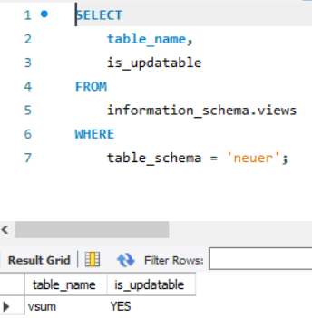

Abbildung is_updatable ausgeführt

### Kann diese VIEW für ein UPDATE verwendet werden?

Ja, kann es. Es ist ein simpler View, der ungeänderte Daten von Tables anzeigt.

Kriterien für Updates von Views:  
<https://mariadb.com/kb/en/inserting-and-updating-with-views/>

* ALGORITHM=TEMPTABLE (use of a temporary table always makes a view nonupdatable)
* HAVING
* GROUP BY
* DISTINCT
* UNION
* UNION ALL
* An aggregate function, such as MAX(), MIN(), SUM() or COUNT()
* subquery in the SELECT list (
* Nondependent subqueries in the select list fail for INSERT, but are okay for UPDATE, DELETE. For dependent subqueries in the select list, no data change statements are permitted.)
* subquery in the WHERE clause referring to a table in the FROM clause
* if it has no underlying table because it refers only to literal values
* the FROM clause contains a non-updatdable view.
* multiple references to any base table column
* an outer join
* an inner join where more than one table in the view definition is being updated
* if there's a LIMIT clause, the view does not contain all primary or not null unique key columns from the underlying table and the updatable_views_with_limit system variable is set to 0.

## Update View

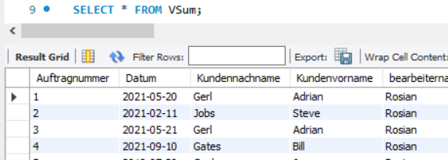

Abbildung select * vor Update

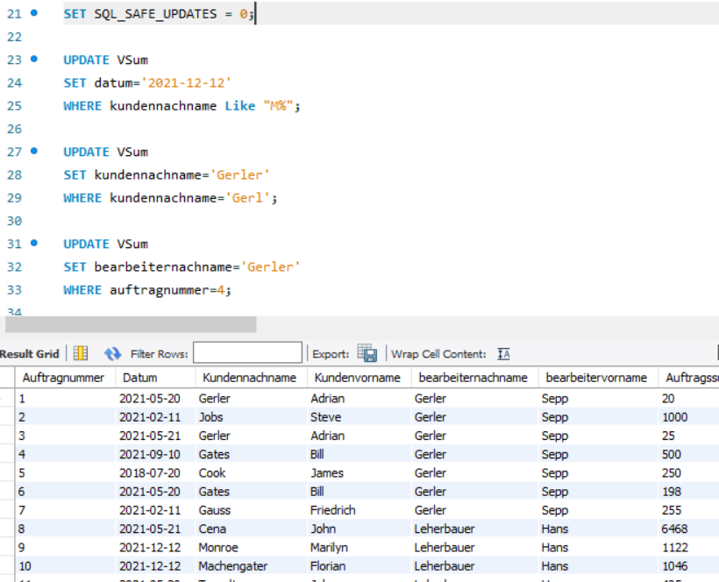

Abbildung select * nach update

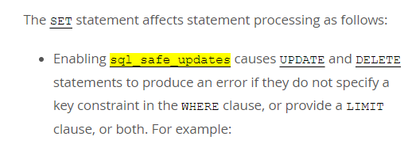

Abbildung Bedeutung von sql_safe_updates [MySQL :: MySQL 8.0 Reference Manual :: 4.5.1.6 mysql Client Tips](https://dev.mysql.com/doc/refman/8.0/en/mysql-tips.html)

## PHP

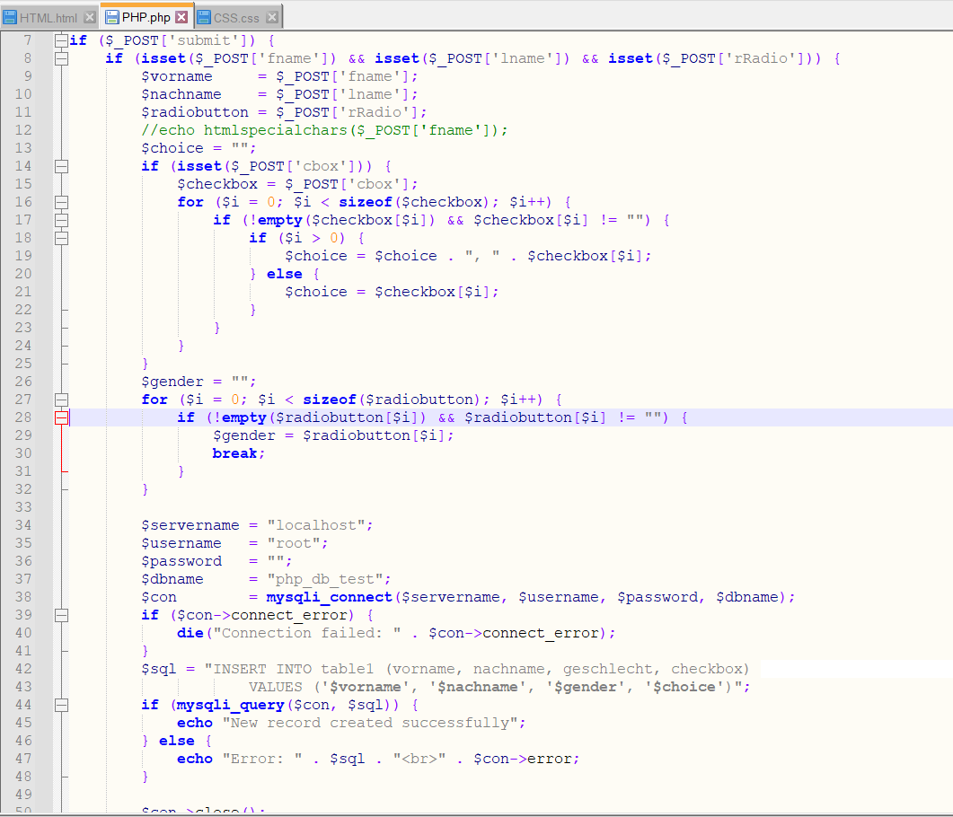

Abbildung 5 PHP Code, oben und unten leicht abgeschnitten

## Htmlspecialchars

Durch den Aufruf von beispielsweise *echo $_Post[‚data‘]*, wobei ‚data‘ ein Skript beinhaltet, wird dieses direkt ausgeführt.

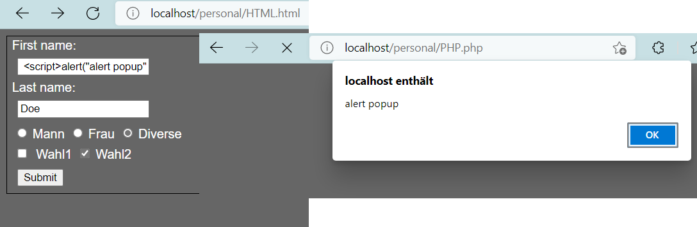

Abbildung 6 Fremdcode Konsequenz ohne htmlspecialchars

Um die Ausführung von Fremdcode zu vermeiden, können *$_GET*- und *$_POST*-Befehle mit *htmlspecialchars()* geschützt werden.

# Erkenntnisse

Mir war das Problem mit Fremdcode in Eingabefeldern vorher nicht bekannt, also bin ich froh über htmlspecialchars() erfahren zu haben.  
Ansonsten habe ich bei der Übung bemerkt, dass ich zwar nicht viel über die Verwendung von HTML, CSS und PHP vergessen habe, ich aber dennoch stark von Vorgaben von Online-Seiten oder ehemaligen Skripten abhänge, um die Syntax korrekt aufzubauen.